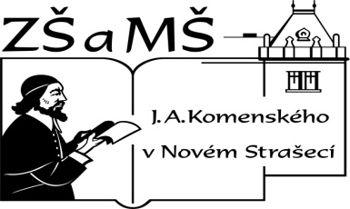
Základní škola a mateřská škola J. A. Komenského
v Novém Strašecí
Komenského nám. 209, 271 01 Nové Strašecí
tel. 311 240 401, 311 240 400, email: zsnovstra@iol.cz

- ČÍSLO PROJEKTU: 1.4 OP VK
- NÁZEV: VY_32_INOVACE_04
- AUTOR: Mgr., Bc. Daniela Kalistová
- OBDOBÍ: 2011-12
- ROČNÍK: 8

- VZDĚLÁVACÍ OBLAST: Člověk a příroda
- VZDĚLÁVACÍ OBOR: Fyzika
- TÉMATICKÝ OKRUH: Pohyb těles, síly
- TÉMA: Mechanická práce – pracovní list

- ANOTACE: Materiál je určen k rychlému zopakování látky na začátku další hodiny.

Mechanická práce
Zopakuj si látku minulé hodiny, pokud nevíš, podívej se do sešitu nebo do učebnice
- Rozhodni, zda člověk koná práci:
- Běží na vlak ano -ne
- Sedí u stolu ano -ne
- Drží kládu na rameni ano -ne
- Nese kládu po cestě ano -ne
- Drží nákup a jede po eskalátoru ano -ne
- Jede autem jako spolujezdec ano -ne

- Napiš, kdy člověk koná práci:
F
s

- Uveď vzorec pro výpočet práce i jeho obměny pro sílu a dráhu.
W = F = s =

- Doplň tabulku:
Síla F | 25 N | 25 kN
Dráha s | 10 m |  | 10 km
Práce W |  | 250kJ | 25 000 J

- Jakou práci vykoná krtek, prohrabe-li tunel dlouhý 9,5 m? Krtek vrtá silou 25 N.
Zápis: Výpočet:

Řešení:
- Ano, ne, ne, ano, ne, ne
- Působí silou po určité dráze (směr síly a směr dráhy jsou rovnoběžné)
- W = F * s, F = W/s, s = W/F
- 250 J, 10 m, 2,5 N
- 237,5 N
Obrázek autorka

